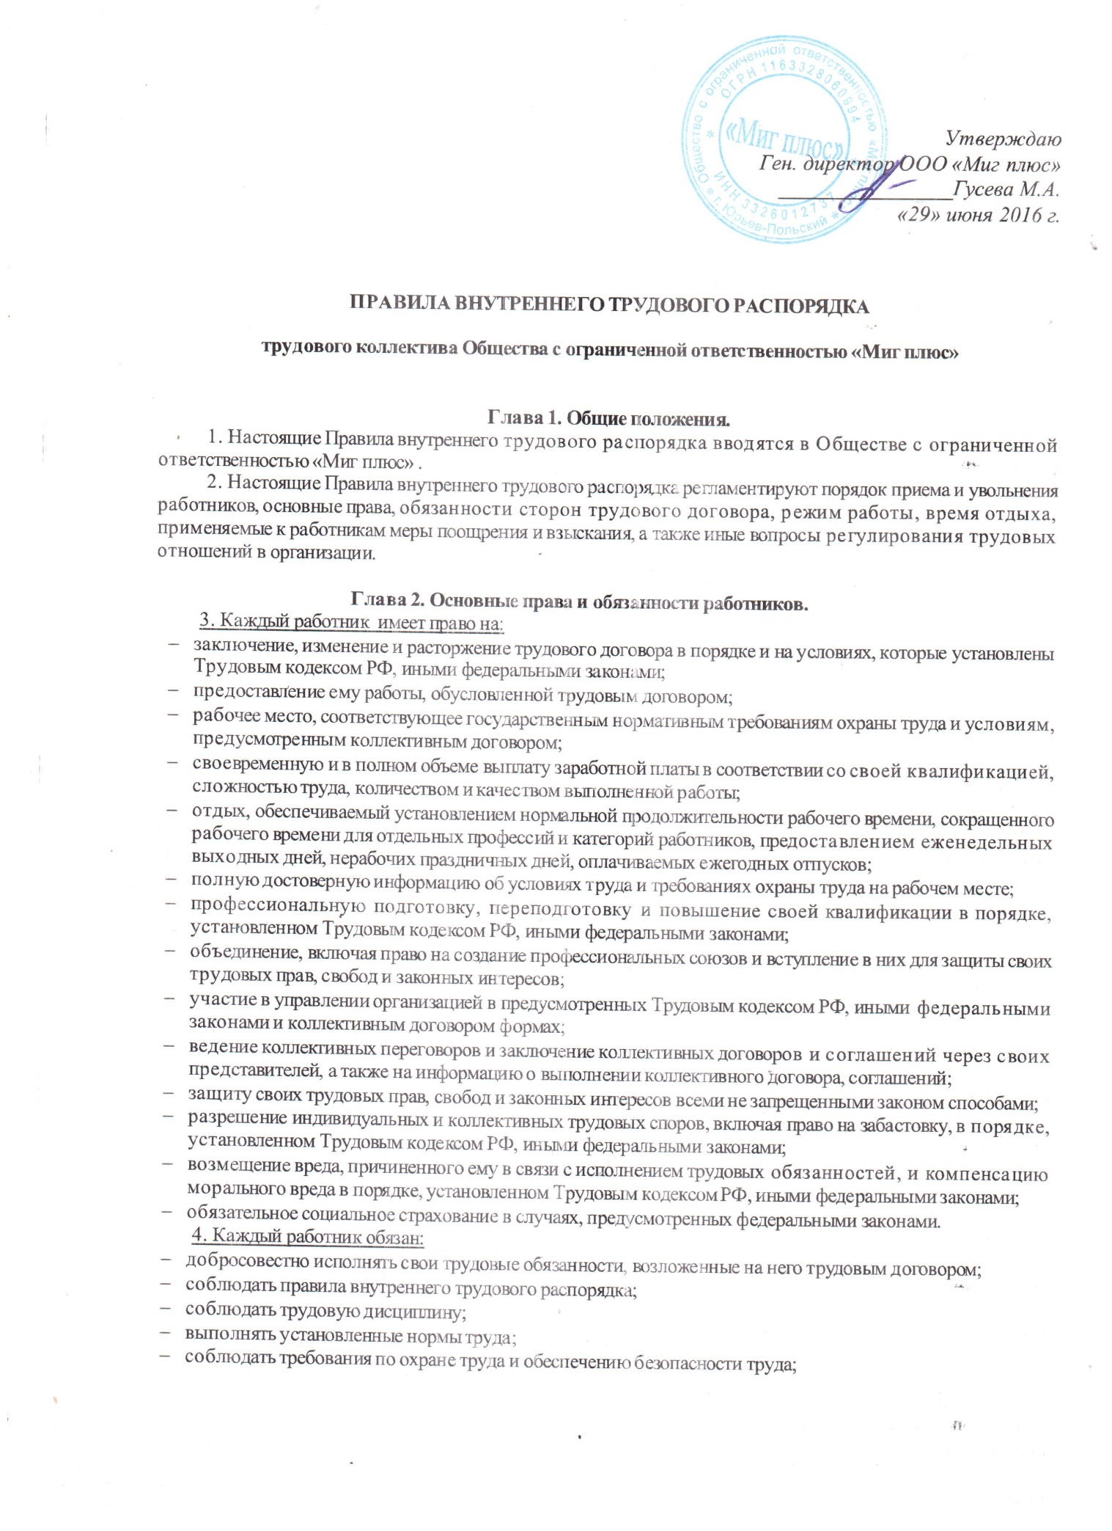

- бережно относиться к имуществу работодателя (в том числе к имуществу третьих лиц, находящемуся у работодателя, если работодатель несет ответственность за сохранность этого имущества) и других работников;
- незамедлительно сообщить работодателю либо непосредственному руководителю о возникновении ситуации, представляющей угрозу жизни и здоровью людей, сохранности имущества работодателя (в том числе имущества третьих лиц, находящегося у работодателя, если работодатель несет ответственность за сохранность этого имущества),
- не распространять недостоверную и искаженную информацию о работодателе и информацию, порочащую деловую репутацию работодателя;
- заключать договор о полной материальной ответственности в случае приступления к работе с материальными ценностями на законном основании и при условии, что выполняемая работником работа или его должность отнесены законом к перечню тех, для которых допустимо заключение договора о полной материальной ответственности.
5. Круг обязанностей (работ), которые выполняет каждый работник по своей специальности, квалификации или должности, определяется индивидуальными трудовыми договорами, заключаемыми с работниками, должностными инструкциями и внутренними положениями предприятия, техническими правилами.

Глава 3. Основные права и обязанности работодателя
6. Работодатель имеет право:
- заключать, изменять и расторгать трудовые договоры с работниками в порядке и на условиях, которые установлены Трудовым кодексом РФ, иными федеральными законами;
- вести коллективные переговоры и заключать коллективные договоры;
- поощрять работников за добросовестный эффективный труд;
- требовать от работников исполнения ими трудовых обязанностей и бережного отношения к имуществу работодателя (в том числе к имуществу третьих лиц, находящемуся у работодателя, если работодатель несет ответственность за сохранность этого имущества) и других работников, соблюдения правил внутреннего трудового распорядка;
- привлекать работников к дисциплинарной и материальной ответственности в порядке, установленном Трудовым кодексом РФ, иными федеральными законами;
- принимать локальные нормативные акты;
- создавать объединения работодателей в целях представительства и защиты своих интересов и вступать в них.
7. Работодатель обязан:
- соблюдать трудовое законодательство и иные нормативные правовые акты, содержащие нормы трудового права, локальные нормативные акты, условия коллективного договора, соглашений и трудовых договоров;
- предоставлять работникам работу, обусловленную трудовым договором;
- обеспечивать безопасность и условия труда, соответствующие государственным нормативным требованиям охраны труда;
- обеспечивать работников оборудованием, инструментами, технической документацией и иными средствами, необходимыми для исполнения ими трудовых обязанностей;
- обеспечивать работникам равную оплату за труд равной ценности;
- выплачивать в полном размере причитающуюся работникам заработную плату в сроки, установленные в соответствии с Трудовым кодексом РФ, коллективным договором, правилами внутреннего трудового распорядка, трудовыми договорами;
- вести коллективные переговоры, а также заключать коллективный договор в порядке, установленном Трудовым кодексом РФ;
- предоставлять представителям работников полную и достоверную информацию, необходимую для заключения коллективного договора, соглашения и контроля за их выполнением;
- знакомить работников под роспись с принимаемыми локальными нормативными актами, непосредственно связанными с их трудовой деятельностью;
- своевременно выполнять предписания федерального органа исполнительной власти, уполномоченного на проведение государственного надзора и контроля за соблюдением трудового законодательства и иных нормативных правовых актов, содержащих нормы трудового права, других федеральных органов исполнительной власти, осуществляющих функции по контролю и надзору в установленной сфере деятельности, уплачивать штрафы, наложенные за нарушения трудового законодательства и иных нормативных правовых актов, содержащих нормы трудового права;
- рассматривать представления соответствующих профсоюзных органов, иных избранных работниками представителей о выявленных нарушениях трудового законодательства и иных актов, содержащих нормы трудового права, принимать меры по устранению выявленных нарушений и сообщать о принятых мерах указанным органам и представителям;
- создавать условия, обеспечивающие участие работников в управлении организацией в предусмотренных Трудовым кодексом РФ, иными федеральными законами и коллективным договором формах;
- обеспечивать бытовые нужды работников, связанные с исполнением ими трудовых обязанностей;
- осуществлять обязательное социальное страхование работников в порядке, установленном федеральными законами;
- возмещать вред, причиненный работникам в связи с исполнением ими трудовых обязанностей, а также компенсировать моральный вред в порядке и на условиях, которые установлены Трудовым кодексом РФ, другими федеральными законами и иными нормативными правовыми актами Российской Федерации;
- исполнять иные обязанности, предусмотренные трудовым законодательством и иными нормативными правовыми актами, содержащими нормы трудового права, коллективным договором, соглашениями, локальными нормативными актами и трудовыми договорами.

Глава 4. Порядок приема на работу, отстранения от работы и увольнения работников.
Прием на работу.
8. При приеме на работу работодатель вправе потребовать, а работник обязан предоставить следующие документы:
- паспорт или иной документ, удостоверяющий личность;
- трудовую книжку, за исключением случаев, когда трудовой договор заключается впервые или работник поступает на работу на условиях совместительства;
- страховое свидетельство государственного пенсионного страхования;
- документы воинского учета - для военнообязанных и лиц, подлежащих призыву на военную службу;
- документ об образовании, о квалификации или наличии специальных знаний - при поступлении на должность, требующую специальных знаний или специальной подготовки.
9. Работодатель обязан вести трудовые книжки на каждого работника, проработавшего у него свыше пяти дней, в случае, если работа является для работника основной. При заключении трудового договора впервые трудовая книжка и страховое свидетельство государственного пенсионного страхования оформляются работодателем за свой счет. В случае отсутствия у лица, поступающего на работу, трудовой книжки в связи с ее утратой, повреждением или по иной причине работодатель обязан по письменному заявлению этого лица (с указанием причины отсутствия трудовой книжки) оформить новую трудовую книжку.
10. При приеме на работу по совместительству работодатель вправе требовать, а работник обязан предъявить работодателю паспорт или иной документ, удостоверяющий личность. При приеме на работу по совместительству на должности, требующие специальных знаний, работодатель имеет право потребовать от работника предъявления диплома или иного документа об образовании или профессиональной подготовке либо их надлежаще заверенных копий.
11. При приеме на работу работодатель обязан заключить с работником трудовой договор.
Трудовой договор заключается в письменной форме, составляется в двух экземплярах, каждый из которых подписывается сторонами. Один экземпляр трудового договора передается работнику, другой хранится у работодателя. Получение работником экземпляра трудового договора должно подтверждаться подписью работника на экземпляре трудового договора, хранящемся у работодателя.
Трудовой договор, не оформленный в письменной форме, считается заключенным, если работник приступил к работе с ведома или по поручению работодателя или его представителя. При фактическом допущении работника к работе работодатель обязан оформить с ним трудовой договор в письменной форме не позднее трех рабочих дней со дня фактического допущения работника к работе.
12. Прием на работу оформляется приказом (распоряжением) работодателя, изданным на основании заключенного трудового договора. Содержание приказа (распоряжения) работодателя должно соответствовать условиям заключенного трудового договора.
Приказ (распоряжение) работодателя о приеме на работу объявляется работнику под роспись в трехдневный срок со дня фактического начала работы. По требованию работника работодатель обязан выдать ему надлежаще заверенную копию указанного приказа (распоряжения).
13. При приеме на работу (до подписания трудового договора) работодатель обязан ознакомить работника под роспись с коллективным договором, правилами внутреннего трудового распорядка, иными локальными нормативными актами, непосредственно связанными с трудовой деятельностью работника.
14. Отстранение от работы.
Работодатель не допускает к работе работника:
- появившегося на работе в состоянии алкогольного, наркотического или иного токсического опьянения;
- не прошедшего в установленном порядке обучение и проверку знаний и навыков в области охраны труда;
- не прошедшего в установленном порядке обязательный медицинский осмотр (обследование), а также обязательное психиатрическое освидетельствование в случаях, предусмотренных федеральными законами и иными нормативными правовыми актами Российской Федерации;
- при выявлении в соответствии с медицинским заключением, выданным в порядке, установленном федеральными законами и иными нормативными правовыми актами Российской Федерации, противопоказаний для выполнения работником работы, обусловленной трудовым договором;
- в случае приостановления действия на срок до двух месяцев специального права работника (лицензии, права на управление транспортным средством, права на ношение оружия, другого специального права) в соответствии с федеральными законами и иными нормативными правовыми актами Российской Федерации, если это влечет за собой невозможность исполнения работником обязанностей по трудовому договору и если невозможно перевести работника с его письменного согласия на другую имеющуюся у работодателя работу (как вакантную должность или работу, соответствующую квалификации работника, так и вакантную нижестоящую должность или нижеоплачиваемую работу), которую работник может выполнять с учетом его состояния здоровья. При этом работодатель обязан предлагать работнику все отвечающие указанным требованиям вакансии, имеющиеся у него в данной местности. Предлагать вакансии в других местностях работодатель обязан, если это предусмотрено коллективным договором, соглашениями, трудовым договором;
- по требованию органов или должностных лиц, уполномоченных федеральными законами и иными нормативными правовыми актами Российской Федерации;
- в других случаях, предусмотренных федеральными законами и иными нормативными правовыми актами Российской Федерации.
Работодатель отстраняет от работы (не допускает к работе) работника на весь период времени до устранения обстоятельств, явившихся основанием для отстранения от работы или недопущения к работе.
В период отстранения от работы (недопущения к работе) заработная плата работнику не начисляется, за исключением случаев, предусмотренных Трудовым кодексом РФ или иными федеральными законами. В случаях отстранения от работы работника, который не прошел обучение и проверку знаний и навыков в области охраны труда либо обязательный предварительный или периодический медицинский осмотр (обследование) не по своей вине, ему производится оплата за все время отстранения от работы как за простой.
Порядок увольнения.
15. Трудовой договор между работником и работодателем может быть расторгнут только по основаниям, предусмотренным Трудовым кодексом РФ.
16. Прекращение трудового договора оформляется приказом (распоряжением) работодателя.
С приказом (распоряжением) работодателя о прекращении трудового договора работник должен быть ознакомлен под роспись. По требованию работника работодатель обязан выдать ему надлежащим образом заверенную копию указанного приказа (распоряжения). В случае, когда приказ (распоряжение) о прекращении трудового договора невозможно довести до сведения работника или работник отказывается ознакомиться с ним под роспись, на приказе (распоряжении) производится соответствующая запись.
17. Днем прекращения трудового договора во всех случаях является последний день работы работника, за исключением случаев, когда работник фактически не работал, но за ним, в соответствии с Трудовым кодексом РФ или иным федеральным законом, сохранялось место работы (должность).
18. В день прекращения трудового договора работодатель обязан выдать работнику трудовую книжку и произвести с ним расчет. По письменному заявлению работника работодатель также обязан выдать ему заверенные надлежащим образом копии документов, связанных с работой.
19. В случае, когда в день прекращения трудового договора выдать трудовую книжку работнику невозможно в связи с его отсутствием либо отказом от ее получения, работодатель обязан направить работнику уведомление о необходимости явиться за трудовой книжкой либо дать согласие на отправление ее по почте. Со дня направления указанного уведомления работодатель освобождается от ответственности за задержку выдачи трудовой книжки. По письменному обращению работника, не получившего трудовую книжку после увольнения, работодатель обязан выдать ее не позднее трех рабочих дней со дня обращения работника.

Глава 5. Рабочее время и время отдыха.
20. Устанавливается 40-часовая рабочая неделя, нормированный рабочий день работникам, занимающим следующие должности (работников следующих структурных подразделений): Автошкола «Миг».

Для указанных работников устанавливается следующее время начала, окончания работы и перерыва для отдыха и питания:
 | Понедельник- пятница | Суббота | Предпраздничные дни
Начало работы | 10-00 | Выходной | В соответствии с производственным календарем РФ
Перерыв | с 13-00 до 14-00 | Выходной | В соответствии с производственным календарем РФ
Окончание работы | 19-00 | Выходной | В соответствии с производственным календарем РФ

Перечисленным в настоящем пункте работникам предоставляется выходные дни: Суббота, Воскресенье
21. Устанавливается режим гибкого рабочего времени для работников, занимающих следующие должности: Мастер производственного обучения, Преподаватель. Для данных работников окончание и общая продолжительность рабочего дня определяется графиком работы. Продолжительность рабочего времени за учетный период не должна превышать нормального числа рабочих часов, установленного законодательством. Учетный период рабочего времени составляет месяц.
Работодатель обеспечивает ведение суммированного учета рабочего времени работников.

22. Устанавливается ненормированный рабочий день для работников, занимающих следующие должности: Директор Общества. Данным работникам ежегодно предоставляется дополнительный к основному оплачиваемый отпуск в размере 3 дней.

23. Работникам ежегодно предоставляется основной отпуск продолжительностью 28 календарных дней с сохранением места работы (должности) и среднего заработка.

Отпуск за первый год работы предоставляется по истечении шести месяцев непрерывной работы у Работодателя. В случаях, предусмотренных трудовым законодательством Российской Федерации, по просьбе Работника Работодатель может предоставить отпуск до истечения шести месяцев непрерывной работы. Отпуск за второй и последующие годы работы может предоставляться в любое время рабочего года в соответствии с очередностью предоставления ежегодных оплачиваемых отпусков, установленной графиком отпусков Работодателя.
Очередность предоставления оплачиваемых отпусков определяется ежегодно в соответствии с графиком отпусков, утверждаемым работодателем с учетом мнения выборного органа первичной профсоюзной организации не позднее чем за две недели до наступления календарного года в порядке, установленном статьей 372 Трудового кодекса РФ для принятия локальных нормативных актов.
По соглашению между работником и работодателем ежегодный оплачиваемый отпуск может быть разделен на части. При этом хотя бы одна из частей этого отпуска должна быть не менее 14 календарных дней.
24. По семейным обстоятельствам и другим уважительным причинам Работнику по его заявлению Работодатель может предоставить кратковременный отпуск без сохранения заработной платы.
25. При увольнении работнику выплачивается денежная компенсация за все неиспользованные отпуска.

Глава 6. Оплата труда работников.
26. При выплате заработной платы работодатель обязан в письменной форме извещать каждого работника о составных частях заработной платы, причитающейся ему за соответствующий период, размерах и основаниях произведенных удержаний, а также об общей денежной сумме, подлежащей выплате.
27. Заработная плата выплачивается работнику, как правило, в месте выполнения им работы либо перечисляется на указанный работником в письменном заявлении счет в банке.
28. Заработная плата выплачивается не реже чем каждые полмесяца, а именно в следующие дни: «20» и «5» числа каждого месяца. При совпадении дня выплаты с выходным или нерабочим праздничным днем выплата заработной платы производится накануне этого дня. Оплата отпуска производится не позднее, чем за три дня до его начала.
29. В случае задержки выплаты заработной платы на срок более 15 дней работник имеет право, известив работодателя в письменной форме, приостановить работу на весь период до выплаты задержанной суммы.
При нарушении работодателем установленного срока выплаты заработной платы, оплаты отпуска, выплат при увольнении и других выплат, причитающихся работнику, работодатель обязан выплатить их с уплатой процентов (денежной компенсации) в размере не ниже одной трехсотой действующей в это время ставки рефинансирования Центрального банка Российской Федерации от не выплаченных в срок сумм за каждый день задержки начиная со следующего дня после установленного срока выплаты по день фактического расчета включительно.

Глава 7. Трудовой распорядок, дисциплина труда.
30. Все работники обязаны подчиняться руководству предприятия.
Работники обязаны выполнять указания, которые отдает им вышестоящий начальник, а также приказы и предписания, которые доводятся до их сведения с помощью служебных инструкций или объявлений. Запрещаются любые действия, могущие нарушить нормальный порядок или дисциплину.
К таким действиям относятся:
- отвлечение от работы других работников по личным и иным, не имеющим отношения к работе, вопросам;
- распространение на предприятии изданий, листовок и вывешивание материалов без соответствующего разрешения;
- привод на предприятие посторонних лиц, выполнение личной работы на рабочем месте, вынос сырьевых материалов, инструментов и потребительских товаров без разрешения заведующего складом;
- использование телефонных аппаратов для переговоров личного характера (для получения телефонных сообщений и ответа на них), использование в личных целях компьютеров и другой техники и оборудования без разрешения руководства;
- несоблюдение сроков оплаченных отпусков, установленных руководителем предприятия;
- оставление на длительное время своего рабочего места без сообщения об этом руководству.
31. Разрешения на оставление рабочего места могут быть даны руководителем работодателя, в частности, в следующих случаях:
- заболевший на рабочем месте работник должен отправиться домой;
- возникшее неожиданно серьезное событие в семье;
- вызов в органы социального обеспечения или в правоохранительные органы;
- посещение по специальному вызову врача-специалиста;
- лабораторные обследования;
- регулярное медицинское лечение;
- экзамены профессионального характера;
- досрочный уход в связи с необходимостью отъезда в отпуск по семейным обстоятельствам.
О всяком отсутствии на работе вследствие заболевания, кроме случаев непреодолимой силы (форс-мажор), необходимо сообщать руководству в срок ________________________.
32. Работники, независимо от должностного положения, обязаны:
- проявлять в отношении друг друга вежливость, уважение, взаимную помощь и терпимость, особенно в отношении женщин и молодежи;
- сохранять вне организации в полной тайне все промышленные, торговые, финансовые, технические или иные операции, о которых им стало известно на работе или в связи с исполнением своих обязанностей, в особенности все, что касается секретов и способов, применяемых в деятельности предприятия и его клиентов.

Поощрения за труд
33. Работодатель поощряет работников, добросовестно исполняющих трудовые обязанности в форме:
- объявления благодарности,
- выдаче премии,
- награждения ценным подарком,
- награждения почетной грамотой,
- представления к званию лучшего по профессии.
Поощрения объявляются в приказе или распоряжении, доводятся до сведения всего коллектива и заносятся в трудовую книжку работника.

Дисциплинарные взыскания
34. За совершение дисциплинарного проступка, то есть неисполнение или ненадлежащее исполнение работником по его вине возложенных на него трудовых обязанностей, работодатель имеет право применить следующие дисциплинарные взыскания:
1) замечание;
2) выговор;
3) увольнение по соответствующим основаниям.
35. Увольнение в качестве меры дисциплинарного взыскания может быть применено по основаниям, предусмотренным пунктами 5, 6, 9 или 10 части первой статьи 81 или пунктом 1 статьи 336 Трудового кодекса РФ, а также пунктом 7 или 8 части первой статьи 81 Трудового кодекса РФ в случаях, когда виновные действия, дающие основания для утраты доверия, либо соответственно аморальный проступок совершены работником по месту работы и в связи с исполнением им трудовых обязанностей.
При наложении дисциплинарного взыскания должны учитываться тяжесть совершенного проступка и обстоятельства, при которых он был совершен.
36. До применения дисциплинарного взыскания работодатель должен затребовать от работника письменное объяснение. Если по истечении двух рабочих дней указанное объяснение работником не предоставлено, то составляется соответствующий акт.
Непредставление работником объяснения не является препятствием для применения дисциплинарного взыскания.
Дисциплинарное взыскание применяется не позднее одного месяца со дня обнаружения проступка, не считая времени болезни работника, пребывания его в отпуске, а также времени, необходимого на учет мнения представительного органа работников.
Дисциплинарное взыскание не может быть применено позднее шести месяцев со дня совершения проступка, а по результатам ревизии, проверки финансово-хозяйственной деятельности или аудиторской проверки - позднее двух лет со дня его совершения. В указанные сроки не включается время производства по уголовному делу.
За каждый дисциплинарный проступок может быть применено только одно дисциплинарное взыскание.
Приказ (распоряжение) работодателя о применении дисциплинарного взыскания объявляется работнику под роспись в течение трех рабочих дней со дня его издания, не считая времени отсутствия работника на работе. Если работник отказывается ознакомиться с указанным приказом (распоряжением) под роспись, то составляется соответствующий акт.
37. Если в течение года со дня применения дисциплинарного взыскания работник не будет подвергнут новому дисциплинарному взысканию, то он считается не имеющим дисциплинарного взыскания.
Работодатель до истечения года со дня применения дисциплинарного взыскания имеет право снять его с работника по собственной инициативе, просьбе самого работника.

